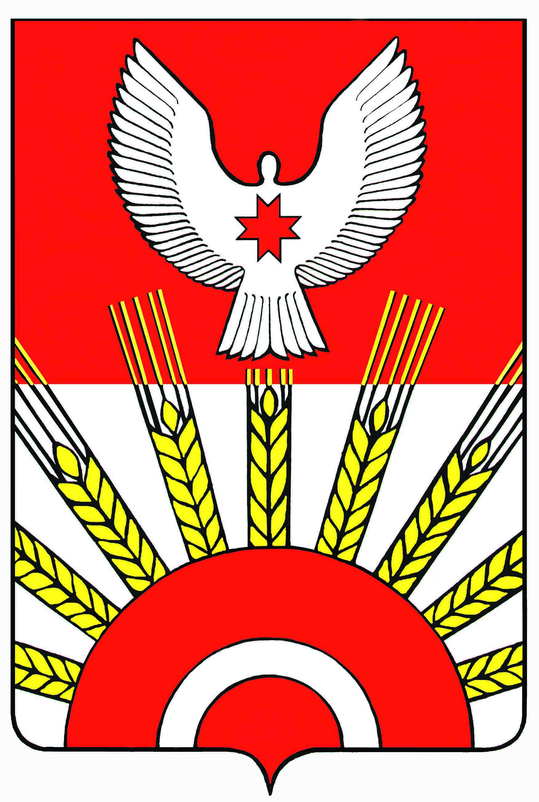

Р Е Ш Е Н И Е
Совета депутатов муниципального образования "Киясовский район"

О внесении изменений в решение Совета депутатов МО «Киясовский район»

от 22.10.2018 № 188 «Об образовании комиссии по делам несовершеннолетних

и защите их прав при Администрации муниципального образования

«Киясовский район»

Принято Советом депутатов
МО «Киясовский район 12 декабря 2019 года

Рассмотрев документы кандидата в члены Комиссии по делам несовершеннолетних и защите их прав при Администрации МО «Киясовский район» Рябина Александра Николаевича, начальника Управления образования Администрации МО «Киясовский район», в соответствии с постановлением Правительства Удмуртской Республики от 11.02.2008 № 21 «Об утверждении Положения о комиссиях по делам несовершеннолетних и защите их прав в Удмуртской Республике», пунктом 15 статьи 25 Устава муниципального образования "Киясовский район" Совет депутатов

РЕШАЕТ:

1. Внести следующие изменения в решение Киясовского районного Совета депутатов от 22.10.2018 № 188 «Об образовании комиссии по делам несовершеннолетних и защите их прав при Администрации муниципального образования "Киясовский район":

- назначить членом Комиссии по делам несовершеннолетних и защите их прав при Администрации муниципального образования "Киясовский район" Рябина Александра Николаевича, начальника Управления образования Администрации МО «Киясовский район».
2. Настоящее решение вступает в силу со дня его принятия.
3. Опубликовать настоящее решение в Вестнике правовых актов органов местного самоуправления муниципального образования "Киясовский район", разместить на официальном сайте органов местного самоуправления муниципального образования "Киясовский район".

Председатель Совета депутатов

МО «Киясовский район» С.Ю. Кулалаев

Глава муниципального образования
«Киясовский район» С.В. Мерзляков

с. Киясово
12 декабря 2019 года

№ 275

